${projekt-bild}aaaaa111 |  | Im Rebacker 4, 8590 Romanshorn, Schweiz  Prz.Nr: 2615  Baujahr: 1999  DN: 610

Auftragsumfang: | 1020 Mehrfamilienhaus
Grund:

Auftraggeber: | Silvan Bürge | Rechnungsadresse:
Bauherr: | Silvan Bürge
Zeitpunkt der Untersuchung | 2025-11-28 | Während Untersuchung anwesend: | Kallen Pascal
Zusätzliche Beigabe | -Fotodok  -Pläne  -Resultate
Ems, 18 December 2025
Kallen Pascal
Asbesttest.ch GmbH
Via Falveng 1
7013 Domat/Ems

Nachfolgend finden Sie eine Übersicht der wesentlichen gesetzlichen Grundlagen und Richtlinien, die für den Umgang mit umwelt- und gesundheitsgefährdenden Stoffen relevant sind:

- Umweltschutzgesetz (USG): Regelt den Schutz der Umwelt vor schädlichen Einwirkungen (Stand: 1. Januar 2022).

- Chemikalien-Risikoreduktions-Verordnung (ChemRRV): Vorschriften zur Reduktion von Risiken beim Umgang mit gefährlichen Stoffen
(Stand: 6. Oktober 2022).

- Unfallversicherungsgesetz (UVG) und Verordnung über die Unfallverhütung (VUV): Rahmenbedingungen für die Verhütung von Unfällen und Berufskrankheiten (Stand: 1. Januar 2022).

- Abfallverordnungen (VVEA, VeVA): Regelungen zur Vermeidung, Entsorgung und zum Verkehr mit Abfällen (Stand: 1. Januar 2023).

- Asbest-Richtlinien und SUVA-Factsheets: Umfassende Anweisungen zum sicheren Umgang mit Asbest in verschiedenen Anwendungen, sowie Hinweise zur Sanierung und Rückbau (verschiedene Stände).

- ILO-Übereinkommen Nr. 162: Internationale Standards zur Sicherheit bei der Verwendung von Asbest.

- PCB-Richtlinien und Wegleitungen: Spezifische Vorgaben zur sachgerechten Entfernung und Entsorgung von PCB-haltigen Materialien (Stand: 2020).

- EKAS-Richtlinie Nr. 6503 „Asbest“, SUVA, Dezember 2008.

- (H)FCKW geschäumte Altdämmstoffe im Bauwesen (Müll und Abfall - Fachzeitschrift für Abfall- und Ressourcenwirtschaft, Ausgabe 04/2011,
Seiten 169 - 174)

- "Good Practice" zum Umgang mit Fliesenkleber, Verputz und Spachtelmasse (Stand März 2018)

Schadstoffuntersuchung

Ausgeführte Leistungen

- Probenahme von verdächtigen Materialien und Bausubstanz (gem. Good Practice März 2018)
- Fotodokumentation der verdächtigen Materialien und Bausubstanz
- Beschreibung des Analyseauftrags und Versand der Materialproben ins Labor
- Auswertung, Interpretation und Dokumentation der Analyseresultate
- Berichterstattung
- Laboranalytik der Asbest-Proben durch die Analysis Lab SA in Biel

Probenahme und Analytik

Die Untersuchung soll die vorhandenen Bauschadstoffe der vom Umbau betroffenen Materialien möglichst vollständig erfassen. Bei den untersuchten Materialien handelt es sich um Fliesenkleber, Verputze, Kleber, Leime, Brand- sowie Leichtbauplatten. Es wurden gezielt Proben von verdächtigen Materialien gemäss Vorgaben von Analysis Lab SA und FACH entnommen, verpackt und versendet.

Abgrenzung der Untersuchung

Die Bauschadstoffuntersuchung wurde aufgrund einer visuellen Begutachtung der Oberflächen durchgeführt und beschränkt sich auf die immobilen Bauteile.

Die Untersuchung bezieht sich auf die Bauschadstoffe Asbest, PCB, CP, PAK ,Schwermetalle, FCKW und Holzschutzmittel. Weitere allfällig vorhandene Schadstoffe wie Radon, Schimmelpilze, Formaldehyd, etc. waren nicht Gegenstand der Untersuchung.

Die Wahrscheinlichkeit, dass mit der gewählten Untersuchungsmethode grössere
Bauschadstoffvorkommen innerhalb des Untersuchungsperimeters unentdeckt bleiben, wird als eher gering eingestuft. Es verbleibt jedoch eine gewisse Unsicherheit betreffend verdeckt eingebauter sowie nicht zugänglicher Schadstoffe (wie z.B. innerhalb des Rauchabzugs), die bei der visuellen Begutachtung nicht erreicht werden können. Die entnommenen Proben geben Auskunft über die Beschaffenheit bzw. Schadstoffgehalte an den jeweiligen Untersuchungsstellen. Abweichende Resultate an unterschiedlichen Erkundungsstellen desselben Materials können nicht ganz ausgeschlossen werden.

Dringlichkeit von Massnahmen

Für alle nachgewiesenen oder visuell als asbesthaltig beurteilten Materialien wird die Sanierungsbedürftigkeit anhand der Forum-Asbest-Publikation "Asbest in Innenräumen, Dringlichkeit von Massnahmen" [11] festgelegt. Die Festlegung der Sanierungsbedürftigkeit des Materials erfolgt in drei Schritten:

- Schritt Asbestfreisetzungspotential
In einem ersten Schritt wird das Material hinsichtlich seines Asbestfreisetzungspotentials beurteilt. Dieses ist abhängig von der Asbestfaserbindung, vom Oberflächenzustand des Materials und von den auf das Material einwirkenden äusseren Bedingungen.

- Schritt Raumnutzung und Exposition
In einem zweiten Schritt wird mit der Art der Raumnutzung das Expositionsrisiko beurteilt. Berücksichtigt werden dabei die Nutzer, die Art und die Häufigkeit der Nutzung sowie die Lage der asbesthaltigen Materialien (Zugänglichkeit).

- Schritt Beurteilung der Massnahmendringlichkeit
Mithilfe der Bewertungen zum Asbestfreisetzungspotential und zur Raumnutzung wird die Dringlichkeit von Massnahmen in drei Dringlichkeitsstufen beurteilt.

Dringlichkeitsstufe I: Umgehende Veranlassung von Sanierungsarbeiten oder von Sofortmassnahmen.

Dringlichkeitsstufe II: Neubeurteilung periodisch (alle 2 bis 5 Jahre) oder Sanierung vor baulichen Eingriffen und Nutzungsänderungen.

Dringlichkeitsstufe III: Sanierung vor baulichen Eingriffen und Nutzungsänderungen oder beim Rückbau.

Zusammenfassung der Schadstoffvorkommen
Die folgenden Abkürzungen werden in der nachfolgendenden Tabelle(n) verwendet.

Map |  | Materialprobe
VB |  | Visueller Befund
DKS |  | Dringlichkeitsstufe (Asbest)
Neg. |  | Laboranalyse war negativ (kein Schadstoff)
AFG |  | Asbest fest gebunden
ASG |  | Asbest schwach gebunden
PAK |  | Polyzyklische Aromatische Kohlenwasserstoffe
PCB |  | Polychlorierte Biphenyle
FCKW |  | Fluorchlorkohlenwasserstoffe
SM |  | Schwermetall
HSM |  | Holzschutzmittel
 |  | Reiner Verdachtsmoment
 |  | Instruierter Handwerker
 |  | Suva anerkannte Schadstoffsanierer

Übersicht der Bauschadstoffvorkommen mit Sanierungsangaben

Die nachfolgende Tabelle zeigt alle identifizierten Schadstoffvorkommen:
Proben-bezeichnung | Gebäude/ Ebene/Raum | Einbauort | Material | Schadstoff | Verdacht | Exp. | Labor
MaP-4 | Bad  OG  Wand | Wand | Plattenkleber | Asbest |  |  | X
MaP-5 | Bad  OG  Boden | Boden | Plattenkleber | Asbest |  |  | X
MaP-7 | Treppenhaus / Gang  OG- UG  Wand | Wand | Putz | Asbest |  |  | X
MaP-13 | WC  EG  Wand | Wand | Plattenkleber | Asbest |  |  | X
MaP-18 | Ambau  EG - DG  Unterdach | Unterdach | Faserzement | Asbest |  |  | X
VB-4 | Wohnzimmer  EG  Cheminée | Cheminée | LAP | Asbest |  | X
VB-5 | Garage  UG  Elektrotableau | Elektrotableau | LAP | Asbest |  | X

Sanierung der Schadstoffe

Sanierung durch Schadstoffsanierer

Die Befunde auf dieser Tabelle dürfen ausschliesslich durch SUVA-anerkannte Schadstoffsanierer rückgebaut werden:
Probe-ID | Material | Menge | DKS | Richtlinien | LVA Code
MaP-4 | Plattenkleber | 11m² | 3 | EKAS 6503 Kap. 7 | 17 06 05 S
MaP-5 | Plattenkleber | 6m² | 3 | EKAS 6503 Kap. 7 | 17 06 05 S
MaP-7 | Putz | 45m² | 3 | EKAS 6503 Kap. 7 | 17 06 05 S
MaP-13 | Plattenkleber | 9m² | 3 | EKAS 6503 Kap. 7 | 17 06 05 S
VB-4 | LAP |  | 3 | 33036 | 17 06 05 S
VB-5 | LAP | 1m² | 3 | 33036 | 17 06 05 S

Sanierung durch instruierte Handwerker
Diese Tabelle Zeigt Schadstoffbefunde welche unter Einhaltung der angegebenen Richtlinien durch instruierte Handwerker rückgebaut werden können:
Probe-ID | Material | Menge | DKS | Richtlinien | LVA Code
MaP-18 | Faserzement | 30 | 3 | 33031 | 17 06 98 nk

Entsorgung der Schadstoffe

Entsorgungskonzept für die Schadstoffe
Die folgende Tabelle gibt einen Überblick über die korrekte Entsorgung der Schadstoffe:
Probe-ID | Abfallart | LVA Code | Genereller Entsorgungsweg | Entsorgungsort | t
MaP-4 | Asbest schwachgebunden | 17 06 05 S | Deponie Typ E | Wird durch Sanierer definiert
MaP-5 | Asbest schwachgebunden | 17 06 05 S | Deponie Typ E | Wird durch Sanierer definiert
MaP-7 | Asbest schwachgebunden | 17 06 05 S | Deponie Typ E | Wird durch Sanierer definiert
MaP-13 | Asbest schwachgebunden | 17 06 05 S | Deponie Typ E | Wird durch Sanierer definiert
MaP-18 | Asbest festgebunden | 17 06 98 nk | Deponie Typ B | Wird durch Sanierer definiert
VB-4 | Asbest schwachgebunden | 17 06 05 S | Deponie Typ E | Wird durch Sanierer definiert
VB-5 | Asbest schwachgebunden | 17 06 05 S | Deponie Typ E | Wird durch Sanierer definiert

Empfehlung

Wir machen Sie darauf aufmerksam, dass gem. Bauarbeitenverordnung eine Melde-pflicht für den Rückbau asbesthaltiger Materialien mit grossem Faserfreisetzungs-potenzial besteht. In der Regel wird diese Meldung direkt vom Sanierer vorgenommen. Asbesthaltige Materialien müssen gemäss Vorschrift doppelt staubdicht verpackt und gekennzeichnet transportiert werden, um eine Freisetzung von Fasern zu verhindern. Die Entsorgung erfolgt ausschliesslich in dafür zuge-lassenen Anlagen gemäss den Vorgaben der VVEA und interkantonaler Richtlinien.

VB-4: Das Material LAP aus dem Wohnzimmer im Erdgeschoss, eingebaut im Cheminée, enthält Asbest und erfordert eine Sanierung durch Schadstoffsanierer. Es muss unter Einhaltung der Richtlinien 33036 rückgebaut werden. Das Material ist mit dem LVA-Code 17 06 05 S zu entsorgen.VB-5: Das Material LAP im Elektrotableau der Garage im Untergeschoss ist ebenfalls mit Asbest belastet und muss von Schadstoffsanierern gesäubert werden. Die Sanierung erfolgt nach den gleichen Richtlinien 33036, und es ist ebenfalls mit dem LVA-Code 17 06 05 S zu entsorgen.
Wir hoffen Ihnen hiermit einen klaren Überblick über die Schadstoff-Situation in Ihrem Projekt zu gewähren und stehen für Rückfragen oder für die Koordination der nächsten Schritte gerne zur Verfügung.
Kallen Pascal
asbesttest.ch GmbH
Via Falveng 1
7013 Domat/Ems
Zusätzliche Beigaben

Bezeichnung | Verdachtsmoment | Fundort | Bemerkung | Überblick | Detail
MaP-1 | Schlafzimmer  OG  Boden | VM-1  Klebstoffe  Boden |  | 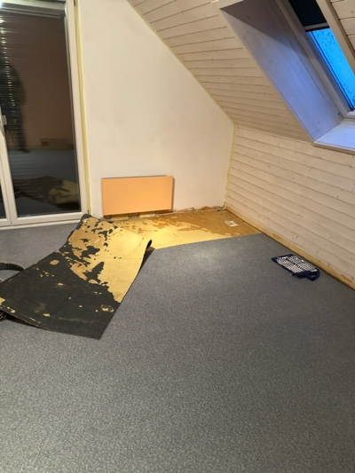 | 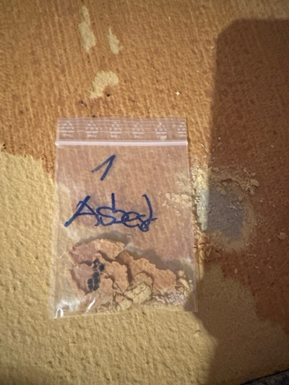
MaP-2 | Schlafzimmer  UG  Boden | VM-2  Klebstoffe  Boden |  | 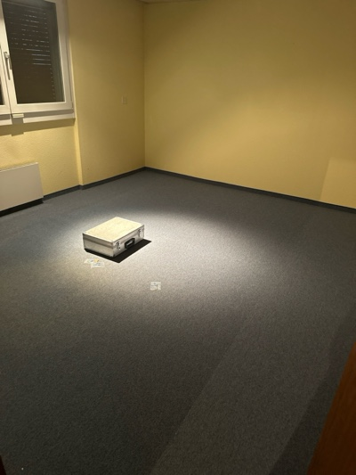 | 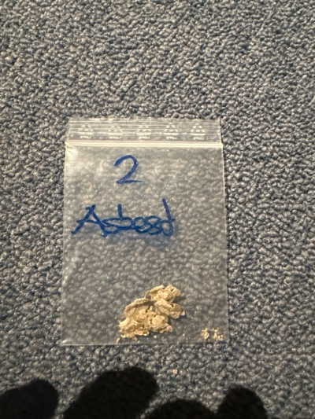
MaP-3 | Bad  OG  Wand | VM-4  Putz  Wand |  | 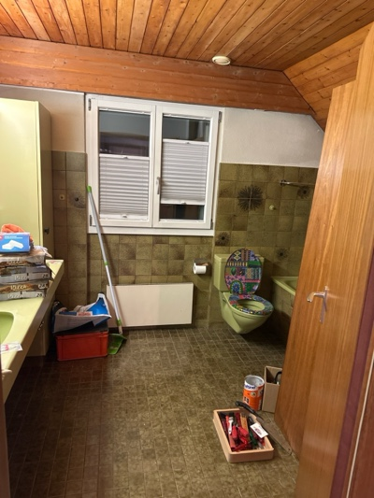 | 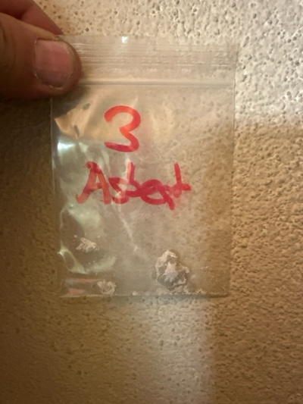
MaP-4 | Bad  OG  Wand | VM-5  Plattenkleber  Wand |  | 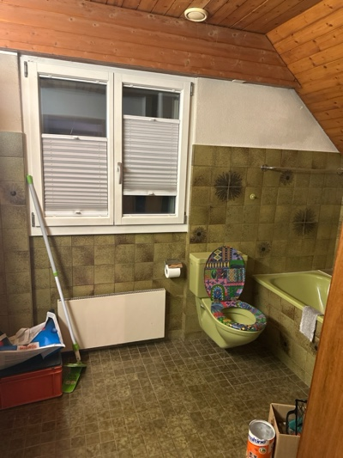 | 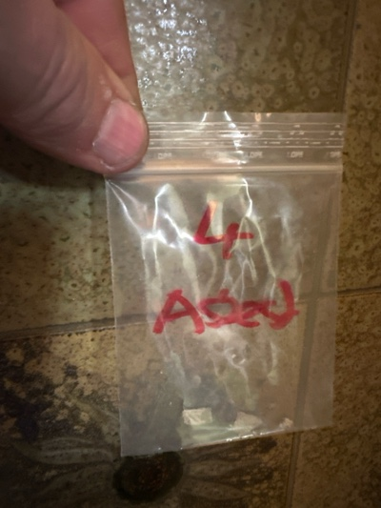
MaP-5 | Bad  OG  Boden | VM-6  Plattenkleber  Boden |  | 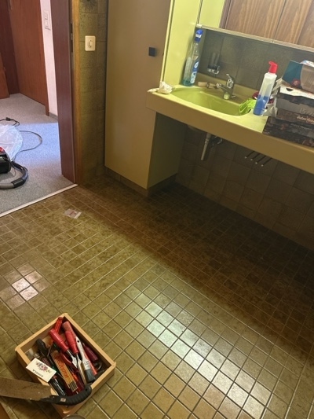 | 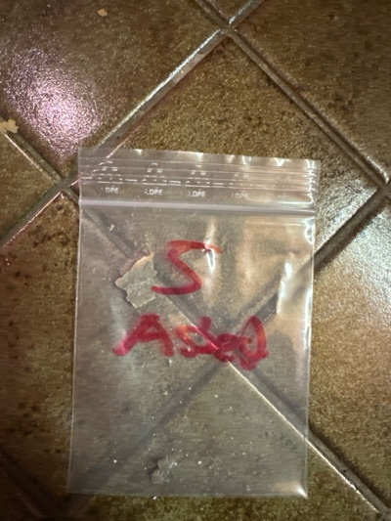
MaP-6 | Schlafzimmer  OG  Wand | VM-7  Putz  Wand |  | 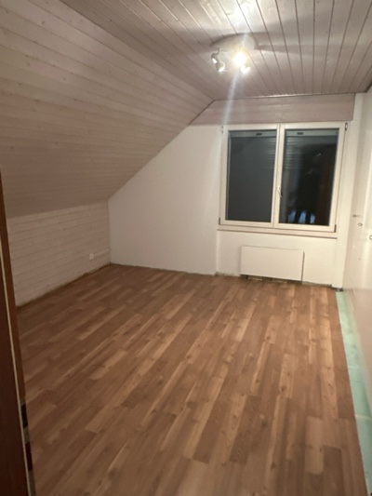 | 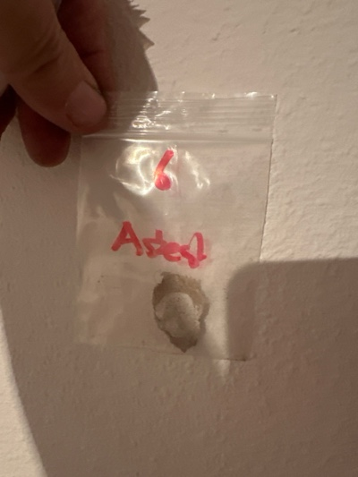
MaP-7 | Treppenhaus / Gang  OG- UG  Wand | VM-8  Putz  Wand |  | 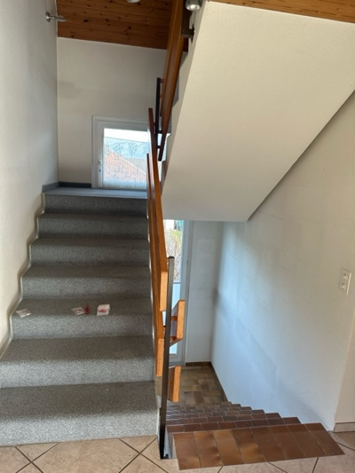 | 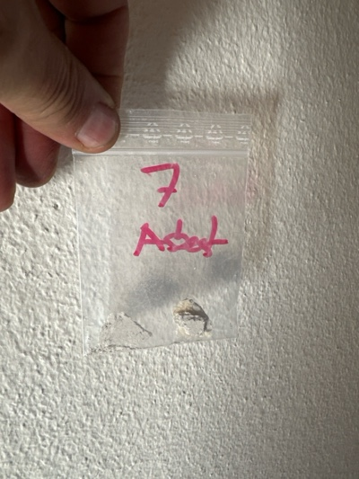
MaP-9 | Treppenhaus / Gang  OG- UG  Boden | VM-9  Plattenkleber  Boden |  | 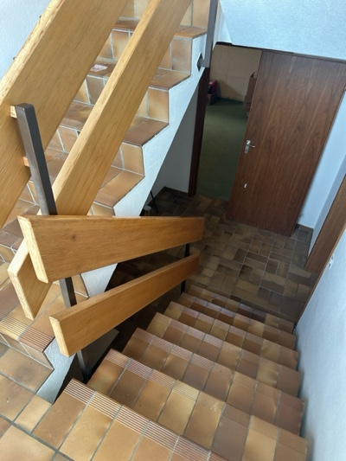 | 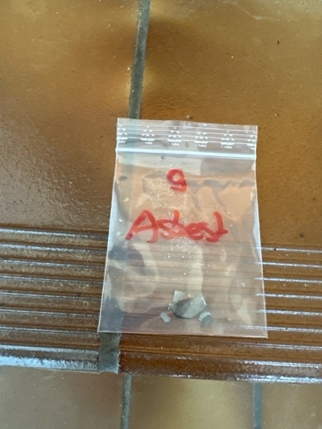
MaP-10 | Wohnzimmer / Küche  EG  Boden | VM-10  Plattenkleber  Boden |  | 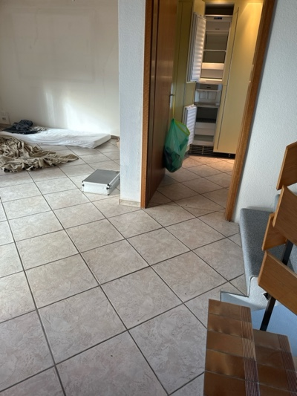 | 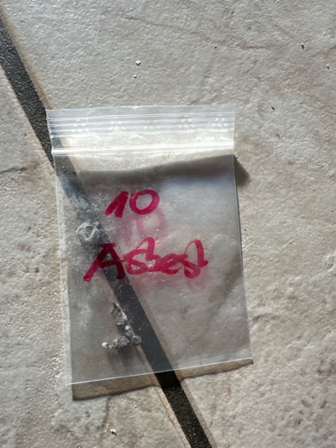
MaP-11 | Küche  EG  Wand | VM-12  Putz  Wand |  | 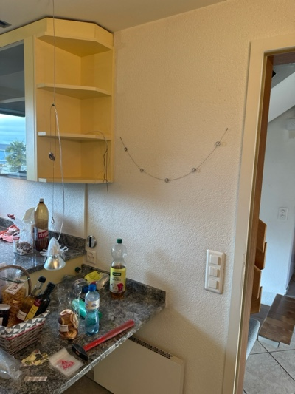 | 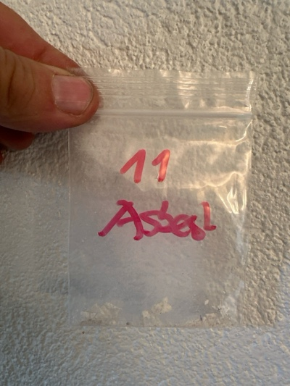
MaP-12 | Wohnzimner  EG  Wand | VM-13  Putz  Wand |  | 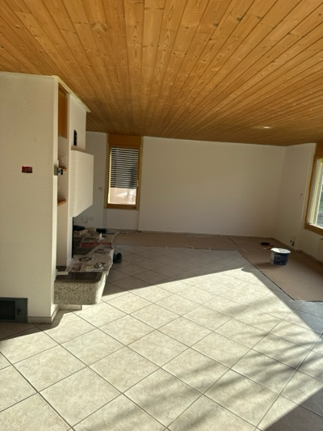 | 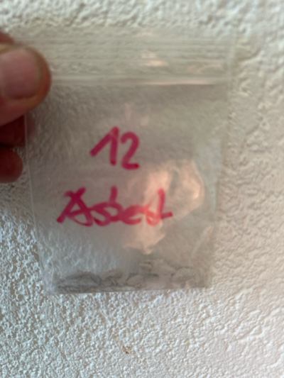
MaP-8 | Treppenhaus / Gang  OG- UG  Decke | VM-15  Putz  Decke |  | 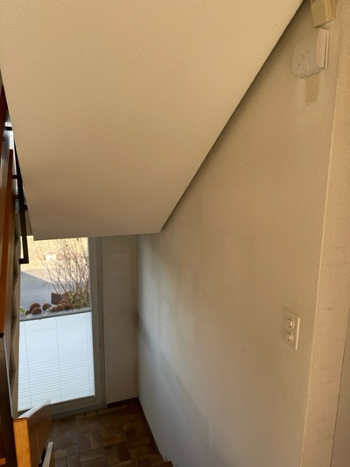 | 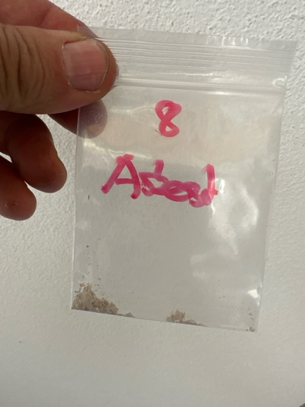
MaP-13 | WC  EG  Wand | VM-16  Plattenkleber  Wand |  | 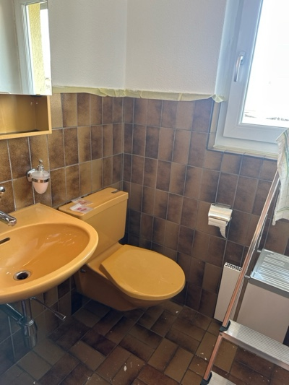 | 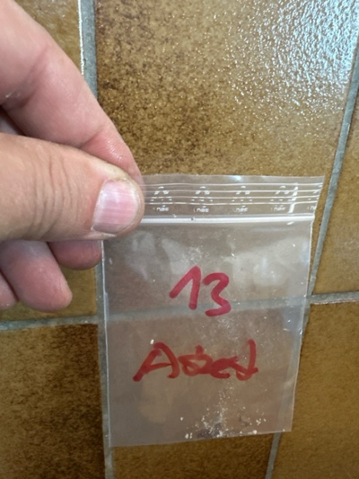
MaP-14 | WC  EG  Boden | VM-17  Plattenkleber  Boden |  | 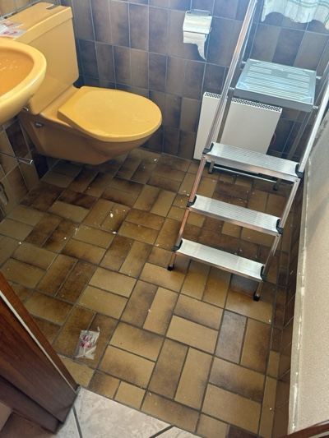 | 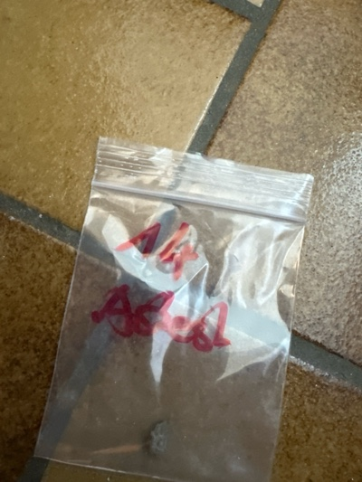
MaP-15 | WC  EG  Wand | VM-18  Putz  Wand |  | 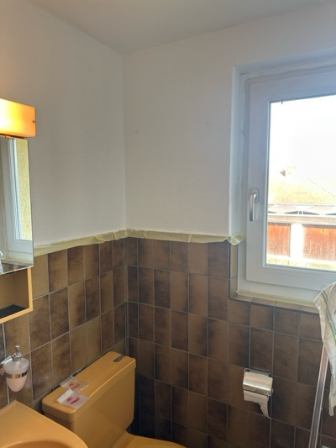 | 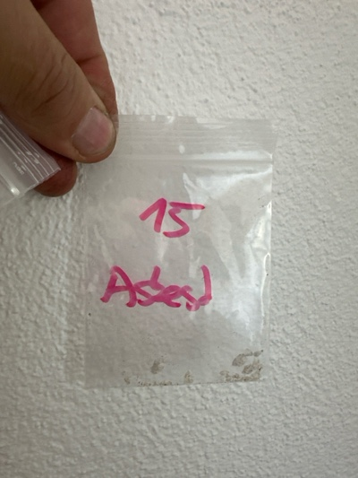
MaP-16 | WC  EG  Decke | VM-19  Putz  Decke |  | 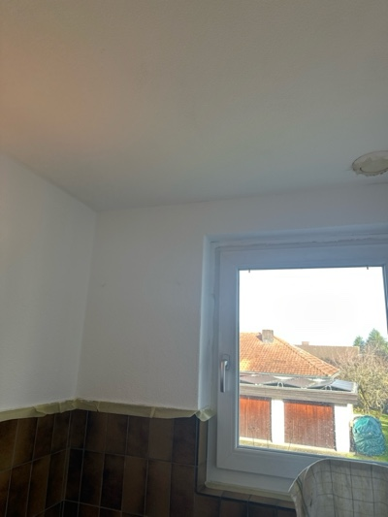 | 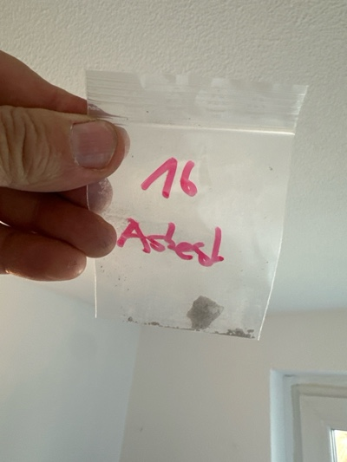
Map-17 | Schlafzimmer  UG  Wand | VM-20  Putz  Wand |  | 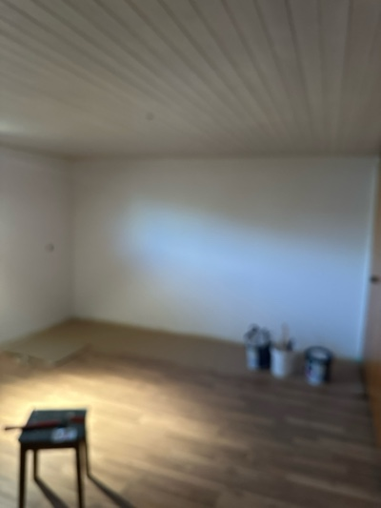 | 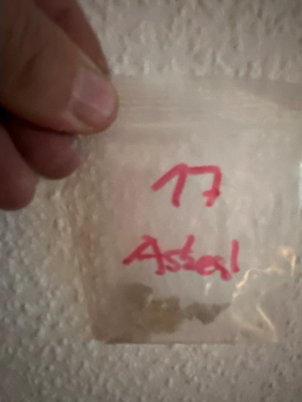
MaP-18 | Ambau  EG - DG  Unterdach | VM-22  Faserzement  Unterdach |  | 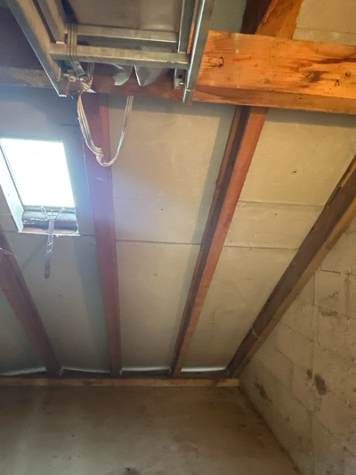 | 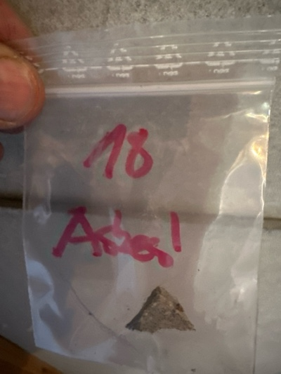
MaP-19 | Fassade  UG - DG  Wand | VM-23  Putz  Wand |  | 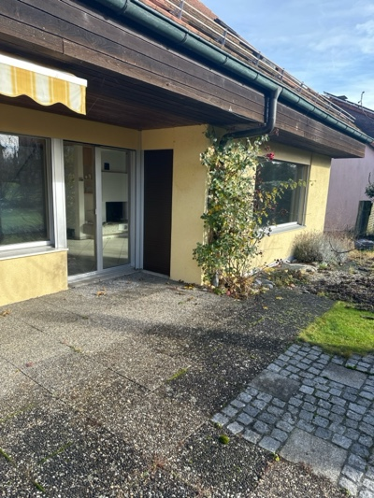 | 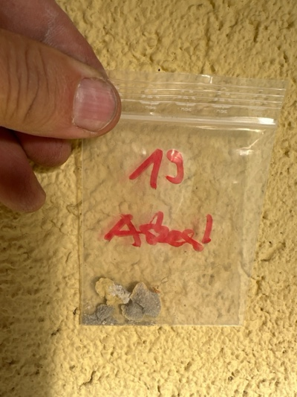
MaP-20 | Schlafzimmer  OG  Wand | VM-24  LAP  Wand |  | 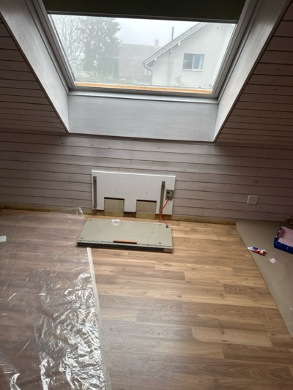 | 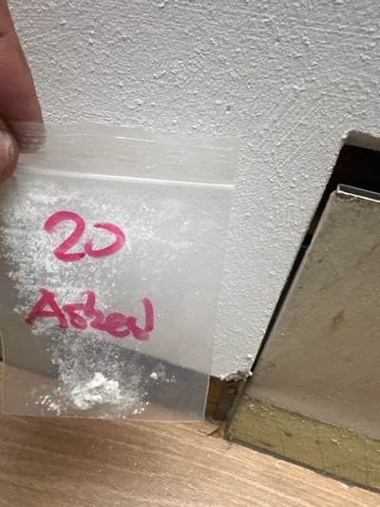
MaP-21 | Schlafzimmer  OG  Wand | VM-25  LAP  Wand |  | 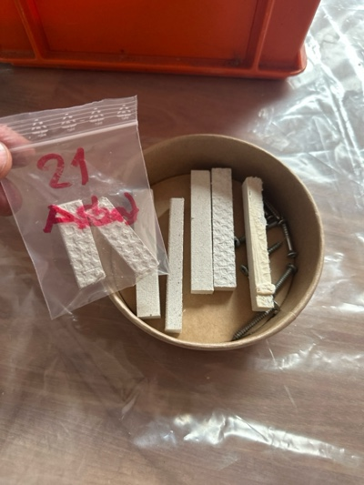 | 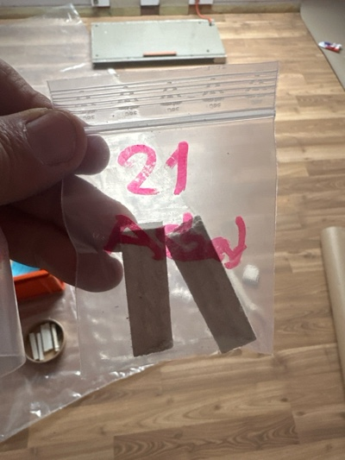
VB-1 | Estrich  DG  Unterdach | VM-3  Faserzement  Unterdach |  | 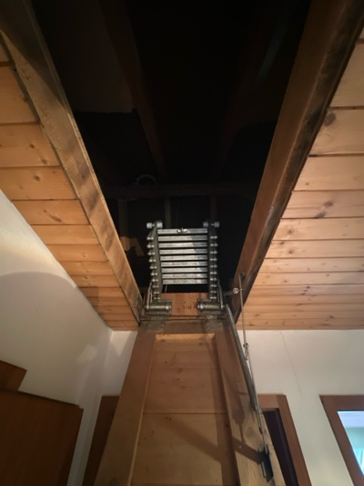 | 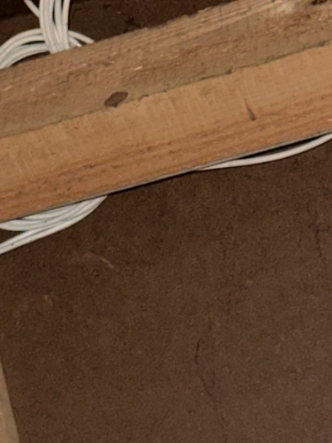
VB-3 | Küche  EG  Decke | VM-11  Putz  Decke |  | 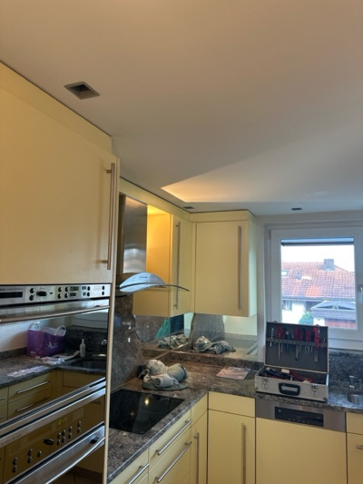 | 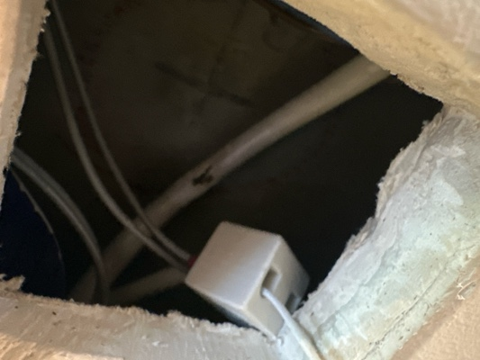
VB-4 | Wohnzimmer  EG  Cheminée | VM-14  LAP  Cheminée |  | 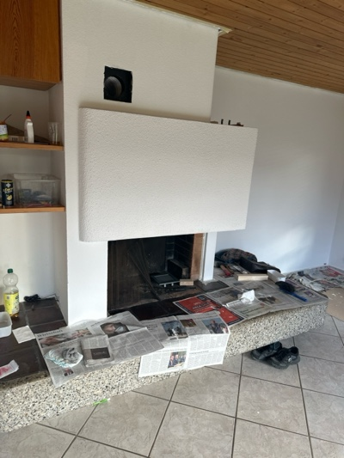 | 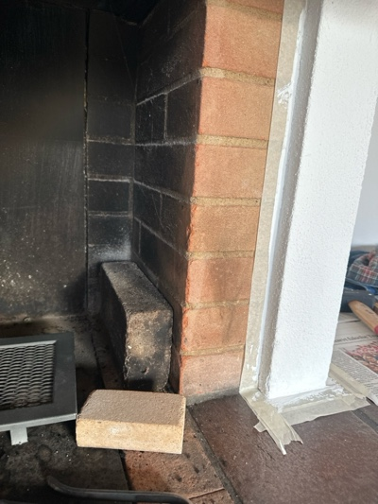
VB-5 | Garage  UG  Elektrotableau | VM-21  LAP  Elektrotableau |  | 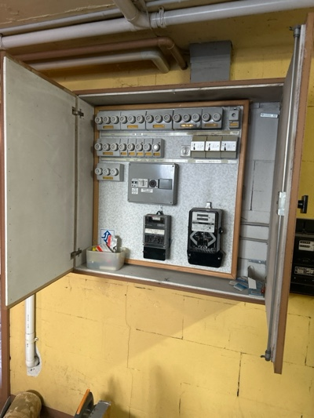 | 